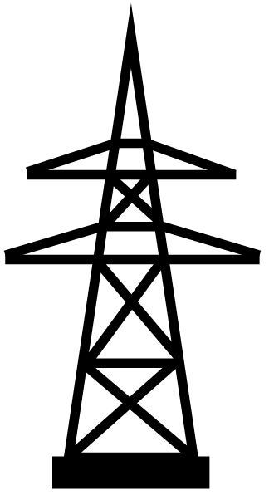

Klimawandel, Energiegewinnung und Energiewende

Timecode im Film: 00:00–06:10
1. Welche Folgen des Klimawandels sind weltweit schon zu spüren?

______________________________________________________________________________________
______________________________________________________________________________________
______________________________________________________________________________________
______________________________________________________________________________________

2. Die Form der Energiegewinnung in Deutschland wird als eine Ursache des Klimawandels genannt. Welche Formen der Energiegewinnung sind schlecht für das Klima, welche Formen der Energiegewinnung sind gut für das Klima?

______________________________________________________________________________________
______________________________________________________________________________________
______________________________________________________________________________________
______________________________________________________________________________________

3. Woher kommt in Deutschland die ganze „saubere beziehungsweise grüne“ Energie?

______________________________________________________________________________________
______________________________________________________________________________________
______________________________________________________________________________________
______________________________________________________________________________________

4. Welche strukturellen Veränderungen müsste es in Deutschland geben, damit man noch mehr elektrische Energie von Windrändern gewinnen kann? Welche Probleme gibt es dabei? Was wäre die Lösung?

______________________________________________________________________________________

______________________________________________________________________________________

______________________________________________________________________________________

______________________________________________________________________________________

______________________________________________________________________________________

______________________________________________________________________________________

______________________________________________________________________________________

______________________________________________________________________________________

______________________________________________________________________________________

______________________________________________________________________________________

